Arbeitsblatt „Voraussetzungen für den Lieferungsverzug“
Arbeitsauftrag:
- THINK: Informiere Dich in den folgenden Paragrafen über die
Voraussetzungen des Lieferungsverzugs.

- SQUARE: a. Notiere in Deiner Gruppe die allgemeinen Vorrausetzungen.
b. Wende die Voraussetzungen auf die Situation an.

- SHARE: Stelle Deine Ergebnisse der Klasse vor!
Peter muss sich beeilen! Die Torte ist schließlich das A und O einer Hochzeit! In seiner Eile bestellt Peter bei einer Bäckerei eine neue Torte. „Heute noch soll die Torte fertig sein? – Naja gut, das kriegen wir hin, aber es wird auch ein bisschen was kosten. Schließlich legt unser Konditormeister eine kleine Extraschicht ein!“ Peter bestellt die Torte zu einem viel höheren Preis als die beim Konditor. Aber was soll er machen?! Schließlich ist heute die Hochzeit! Allerdings hatte er die erste Torte bereits beim Konditor im Voraus bezahlt.
Voraussetzungen für den Lieferungsverzug
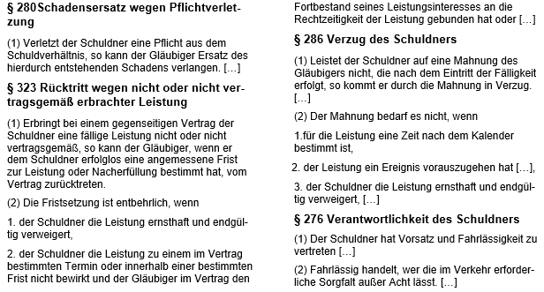

Bürgerliches Gesetzbuch (BGB), URL: http://www.gesetze-im-internet.de/bgb/index.html#BJNR001950896BJNE027902377 (Zugriff am 13.01.2020)

